


ПУТІВНИК ДЛЯ АСПІРАНТІВ

Прикарпатський національний університет
імені Василя Стефаника

Звернення ректора до аспірантів
Дорогі аспіранти!
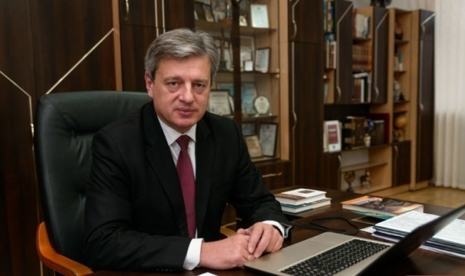
Радий вітати Вас у привітних стінах Прикарпатського національного університету імені Василя Стефаника.
Протягом десятиріч наш університет є центром збереження національних традицій, місцем формування висококваліфікованих фахівців та водночас потужною інноваційною платформою для реалізації нових ідей і розробок міжнародного рівня.
Ми активно розвиваємось завдяки тому, що добре розуміємо – лише висока якість освіти й науки, формування конкурентоспроможного, затребуваного фахівця, впровадження кращих міжнародних практик здатні забезпечити бажані результати й стійкий розвиток.
У тісній співпраці з усіма стейкхолдерами університету ми щоденно вдосконалюємо якість навчального процесу, створюємо найкращі умови для розвитку наукової діяльності, інтелектуального розвитку та виховання високоморальних, патріотичних, освічених особистостей, спроможних робити істотний внесок у майбутнє України!
Ключовими цінностями нашого університету є:
Л – лояльність і відповідальність
І – інноваційність й індивідуальний підхід
Д – довіра та допомога
Е – енергійність та ефективність
Р – розвиток і раціональність.
Щиро радію, що спільно із науковою спільнотою ми формуємо наш Прикарпатський національний університет імені Василя Стефаника – конкурентоспроможний освітній та науково-дослідницький центр міжнародного рівня, потенціал якого впливає на розвиток регіону та формування людського капіталу!

Ректор університету І.Є. Цепенда


Прагнеш успіху???
Обирай Прикарпатський університет!
Вітання ректора з висоти 1800 м над рівнем моря

ЗМІСТ | Сторінка
Звернення ректора до аспірантів | 2
Зміст | 3
Наш ПНУ – найкращий! | 5
- ПНУ – Університет 4:0 | 5
- міжнародна діяльність | 5
- місце університету в рейтингах | 6
- учасник консорціумів | 6
- університет у соцмережах | 6
Загальна інформація про університет: | 8
- місія, бачення, цінності ПНУ | 8
- структура університету | 8
- віртуальний тур | 9
- кількість аспірантів і докторантів | 9
- стратегічні цілі розвитку ПНУ | 10
- стратегічні напрями розвитку ПНУ | 10
Орієнтовний план наукової роботи у 2022 р. | 11
Дорожня карта науковця ПНУ (пріоритети діяльності) | 13
Основні пріоритети для науковців ПНУ: | 14
- публікаційна активність науковця ПНУ | 15
- грантова діяльність | 20
- інтеграція у міжнародну наукову спільноту | 28
- наукові розробки, патентування та комерціалізація наукових досліджень | 32
Наукова бібліотека | 36
Нормативно-правова база регулювання наукової діяльності у ПНУ | 37
Нагороди ПНУ 2021 | 42
Студентські організації – долучайся! | 43
- студентський Сенат | 43
- студентський Профком | 44
- молодіжний центр «Paragraph» | 46
- психологічна адаптація аспіранта | 47
Дистанційне навчання в ПНУ | 48
Унікальні додаткові можливості для аспірантів ПНУ! | 49
- стипендії | 49
- програми Erasmus+ | 49
- дозвілля | 50
- Центр студентського розвитку | 50
- Спорт | 50
- саморозвиток | 51
- корпоративні та соціальні проєкти ПНУ | 52
Навчальний процес: | 54
- графік навчального процесу 2021 - 2022 н. р. | 54
- розклад занять | 54
Як здобувачі ПНУ впливають на якість навчального процесу? | 55
Нормативно - правова база регулювання навчального процесу у ПНУ | 56
Корисна інформація | 59

Наш ПНУ – найкращий!

ПНУ – Університет 4:0




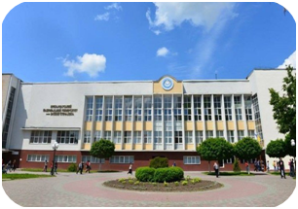
Міжнародна діяльність (кількість партнерів, країн партнерів)

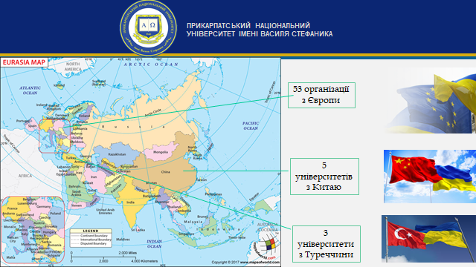

Місце університету в рейтингах | Учасник консорціумів
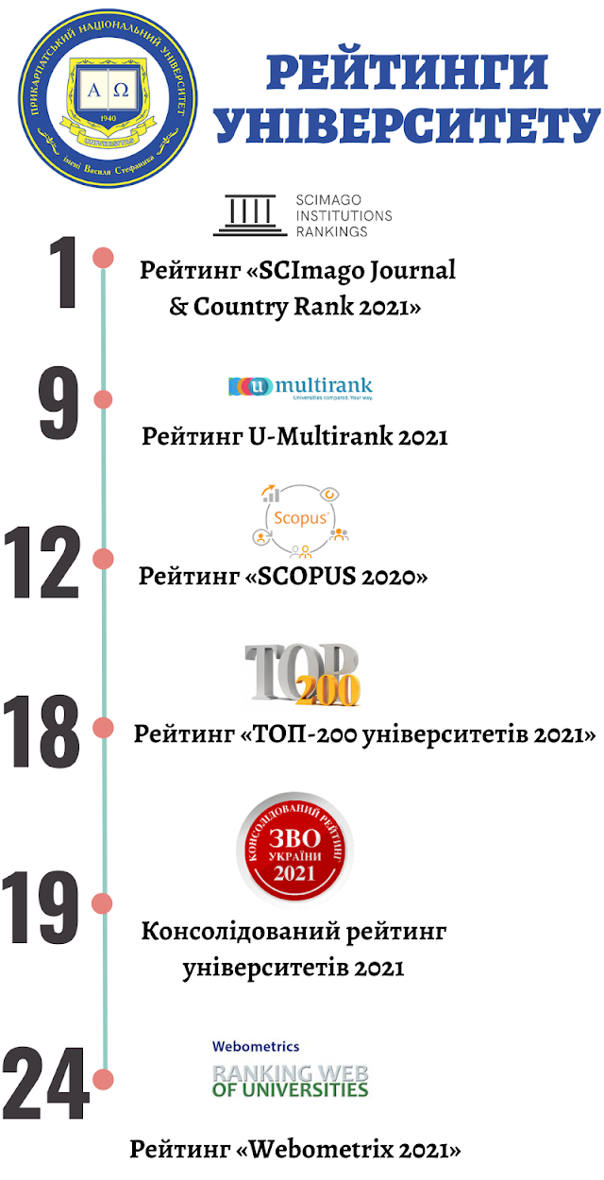 | 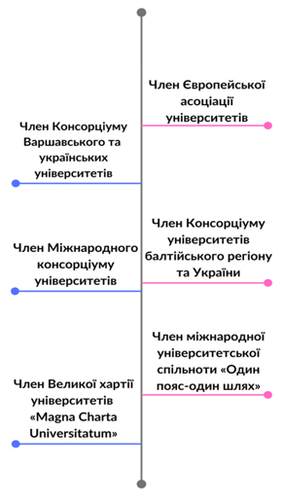
Університет в соцмережах
 | Офіційний сайт університету https://pnu.edu.ua/
 | Офіційна сторінка у Facebookhttps://www.facebook.com/PNUVS
 | Офіційна сторінка в Instagramhttps://www.instagram.com/pnu_vs_official/
 |  |  | 

Загальна інформація про університет

Прикарпатський національний університет імені Василя Стефаника – класичний, орієнтований на міжнародні стандарти освіти, науково-освітній центр України.
Прикарпатський національний університет імені Василя Стефаника – засновано 1940 року.

Місія, бачення, цінності ПНУ
Наша місія:  • освіта – надання якісних освітніх послуг, спрямованих на підготовку високопрофесійних фахівців;  • наука – формування сучасного дослідницького університету – центру генерування інноваційних ідей та їх реалізації;  • регіон – спрямування освітнього та наукового потенціалу на розвиток і зміцнення регіону. | 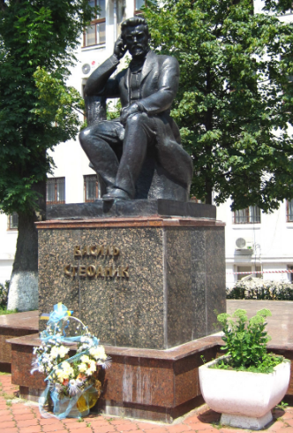
Бачення – Прикарпатський національний університет імені Василя Стефаника – це сучасний конкурентоспроможний освітній та науково-дослідницький центр міжнародного рівня, потенціал якого впливає на розвиток регіону та формування людського капіталу.
Ключові цінності:
Л – лояльність і відповідальність
І – інноваційність й індивідуальний підхід
Д – довіра та допомога
Е – енергійність та ефективність
Р – розвиток і раціональність
Структура університету
Щоб ознайомитися з переліком факультетів та інститутів університету, а також їхньою діяльністю перейдіть за посиланням, просканувавши QR-коди:
  Інститути  Факультети | 

Віртуальний тур
Щоб здійснити віртуальний тур по університету та ознайомитися з найбільш популярними місцями, тобі потрібно тільки просканувати QR-код: | 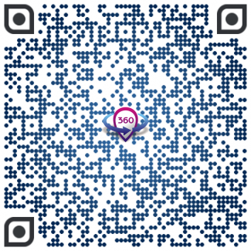
Кількість аспірантів і докторантів
За всіма напрямами і спеціальностями в університеті навчається:

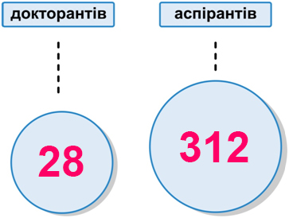
19
346

Рівень підготовки – доктор філософії


19
В університеті на якісно високому рівні реалізуються програми підготовки доктора філософії


Стратегічні цілі розвитку ПНУ
- Всебічний розвиток людського капіталу задля забезпечення суспільного та економічного зростання нашої країни.
- Створення умов для формування високоморальних, патріотичних, освічених особистостей, спроможних вносити істотний вклад у майбутнє України.
- Формування висококваліфікованих професіоналів шляхом органічного поєднання освітньої, наукової та інноваційної діяльності на засадах академічної доброчесності.
- Створення в університеті потужної науково-дослідної бази – як осередку генерування інновацій не тільки в Україні, але й у світі.
- Розвиток міжнародної співпраці з різними організаціями у галузі освіти, науки, культури та спорту.
- Становлення інноваційної корпоративної культури якості, розвитку й співпраці працівників, студентів і випускників університету на основі соціальної відповідальності.
Стратегічні напрями розвитку ПНУ
Задля реалізації місії університету та досягнення поставлених стратегічних цілей визначено основні стратегічні напрями розвитку.
1. Удосконалення навчального процесу задля формування необхідних компетенцій у студента, які забезпечать високий рівень його конкурентоспроможності та затребуваності на ринку праці.
2. Забезпечення прогресивного розвитку наукової діяльності в університеті у контексті: відповідності критеріям надання та підтвердження статусу національного ЗВО; отримання статусу дослідницького університету; відповідності критеріям віднесення до «університетів світового рівня».
3. Активний розвиток міжнародної співпраці в освітній, науковій, проектній та культурній галузі задля розвитку потужностей університету, людського капіталу та регіону.
4. Удосконалення інформаційно-комунікативної політики та формування позитивного іміджу університету міжнародного рівня.
5. Соціально-економічний розвиток університету задля створення сприятливого середовища для гармонійного розвитку працівників, студентів і випускників університету.
6. Розвиток цілісної системи корпоративної культури якості та академічної доброчесності в університеті як «організації майбутнього».

Орієнтовний план наукової роботи у 2022 р.
Місяць року | Планові заходи
Січень | - складання рейтингової самооцінки НПП  - складання рейтингової оцінки ефективності роботи структурного підрозділу  - проведення атестації аспірантів і докторантів за І – VІІ півріччя  - екзаменаційна сесія аспірантів І – ІІ років навчання  - подання претендентів на здобуття стипендії Кабінету Міністрів України для молодих вчених
Лютий | - звітність структурних підрозділів про наукову роботу за попередній рік на Науково-технічній раді  - проведення вступної кампанії І етапу вступу до аспірантури за кошти фізичних та юридичних осіб  - затвердження наукових керівників аспірантам лютневого вступу  - розробка відділом аспірантури і докторантури університету положень щодо:  - процедури створення разових спеціалізованих рад для захисту докторів філософії в університеті  - процедури проведення захисту у разових спеціалізованих радах ПНУ  - процедури визнання кредитів ЄКТС інших навчальних закладів для аспірантів, які переведені на навчання в ПНУ на акредитовані освітньо-наукові програми доктора філософії для захисту у разових спеціалізованих радах  - процедури створення постійно діючих докторських спеціалізованих рад в ПНУ  - створення локального репозиторію дисертацій ПНУ  - відкриття на Вченій раді університету спеціальностей докторантури за переліком наукових спеціальностей 2011 року.
Березень | - звітність проректора з наукової роботи про наукову роботу в університеті за попередній рік  - затвердження тем дисертаційних досліджень, освітніх та наукових програм аспірантам лютневого вступу
Квітень | - проведення Звітної наукової конференції викладачів, докторантів, аспірантів, студентів університету  - затвердження тем дисертаційних досліджень, освітніх та наукових програм аспірантам лютневого вступу  - подання до друку у збірнику студентських наукових праць «Еврика» тез доповідей студентів на звітній науковій конференції студентів
Травень | - нагородження студентів та членів МАН України за підсумками звітної наукової конференції студентів  - оголошення стипендійного конкурсу Фонду Інституту східноєвропейських досліджень
Червень | - екзаменаційна залікова сесія аспірантів І – ІІ років навчання  - занесення у систему електронного документообігу «Наука» інформації щодо результатів наукової діяльності за період 01.01.2022-01.06.2022 р.
Серпень | - приймальна комісія до аспірантури та докторантури за рахунок державного замовлення та контрактної форми  - затвердження наукових керівників аспірантам та наукових консультантів докторантам серпневого вступу  - атестація аспірантів і докторантів за І – VІIІ півріччя та переведення на наступний рік навчання.  - відрахування докторантів 2 року навчання у зв’язку із закінченням терміну навчання  - відрахування аспірантів 4 року навчання у зв’язку із закінченням терміну навчання
Вересень | - приймальна комісія до аспірантури та докторантури за рахунок державного замовлення та контрактної форми  - складання плану наукових конференцій в університеті на 2022-2023 н. р.  - студентський конкурс на отримання стипендій Благодійного фонду «Повір у себе»  - початок виконання освітньо-наукової складової аспірантами першого року навчання  - конкурс наукових проектів МОН
Жовтень | - затвердження тем дисертаційних досліджень, освітніх та наукових програм аспірантам липневого, вересневого вступу  - студентський конкурс наукових робіт в межах стипендіальної програми «Завтра.UA»  - студентський конкурс на отримання стипендії Фундації Лозинських
Листопад | 1) Міжнародний студентський конкурс з української мови імені Петра Яцика  2) Міжнародний мовно-літературний конкурс учнівської та студентської молоді імені Тараса Шевченка  3) затвердження тем дисертаційних досліджень, освітніх та наукових програм аспірантам вересневого вступу  4) занесення у систему електронного документообігу «Наука» інформації щодо результатів наукової діяльності за період 01.01.2022-01.12.2022 р.
Грудень | 1) звіт про наукову діяльність структурного підрозділу за звітний рік  2) подання замовлення у МОН України на підготовку науково-педагогічних кадрів за рахунок бюджетного фінансування у 2022 році через аспірантуру і докторантуру.  3) залікова сесія аспірантів І – ІІ років навчання

Дорожня карта науковця ПНУ
(пріоритети діяльності)

- Захист дисертації на здобуття наукового ступеня доктора наук.
- Отримання вченого звання професора.
- Публікація статей у наукових виданнях (журналах), які індексуються у наукометричній базі даних Scopus (з врахуванням квартиля журналу від Q1 до Q4).
- Наявність не менше 5 публікацій у наукових виданнях (журналах), які індексуються у наукометричній базі даних Scopus за останні 5 років (з врахуванням квартиля журналу від Q1 до Q4).
- Публікація статей у наукових виданнях (журналах), які індексуються у наукометричній базі даних Web of Science (в т. ч. з імпакт-фактором).
- Публікація статей у наукових виданнях (журналах), які індексуються у наукометричній базі даних Scopus у співпраці з іноземними партнерами.
- Зростання індексу цитування публікацій у наукових виданнях, які індексуються у наукометричних базах даних Scopus та Web of Science.
- Участь в конкурсах наукових проєктів МОН, НФД, міжнародних наукових конкурсах. Виконання наукових робіт та науково-технічних (експериментальних) розробок, що фінансуються за кошти загального та/або спеціального фондів державного бюджету.
- Укладання договорів з організаціями, підприємствами щодо виконання наукових робіт, впровадження наукових розробок та апробації результатів наукових досліджень. Комерціалізація наукових досліджень.
- Реєстрація наукових видань (журналів), засновником (співзасновником) яких є університет у наукометричній базі даних Scopus та/або Web of Science.
- Участь в редакційних колегіях наукових видань (журналів), що індексуються у наукометричних базах даних Scopus та/або Web of Science.
- Підготовка студентів до участі у 2-му етапі Всеукраїнської студентської олімпіади, конкурсу студентських наукових робіт та конкурсів, які до них прирівнюються (у т. ч. спортивних змагань).
- Публікація статей у фахових наукових виданнях України категорії «Б».
- Публікація наукових монографій, в т. ч. в іноземних виданнях.
- Публікація статей у зарубіжних періодичних наукових виданнях країн організації економічного співробітництва та розвитку.
- Професійне стажування в інших країнах терміном не менше 3 місяців або 15 кредитів ECTS.
- Отримання патентів і ліцензій (в т. ч. міжнародних), авторських свідоцтв.
- Публікація тез на міжнародних конференціях.
Основні пріоритети для науковців ПНУ

QS World University Rankings
The Times Higher Education World University Rankings
Academic Ranking of World Universities

Публікаційна активність науковця ПНУ

Де рекомендується публікувати результати наукових досліджень?

ФАХОВІ ВИДАННЯ УКРАЇНИ


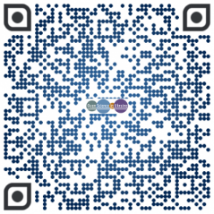 | Перелік фахових видань України, у яких можуть публікуватися результати дисертаційних робіт на здобуття наукових ступенів
 | Щоб переглянути реєстр наукових фахових видань України, відскануйте QR-код.

МІЖНАРОДНІ НАУКОМЕТРИЧНІ БАЗИ ДАНИХ


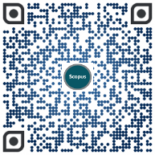 | Scopus – найбільша у світі мультидисциплінарна бібліографічна та реферативна база даних від корпорації Elsevier.  Щоб переглянути список журналів, які включено до Scopus, відскануйте QR-код.


Web of Science (WOS) – найавторитетніша в світі аналітична і цитатна база даних журнальних статей. | 
Розміщується на пошуковій платформі Web of Knowledge, яка належить компанії Clarivate Analytics. | 
Masterjournallist – спеціальний інструмент пошуку наукових журналів, що індексуються WOS. | 


Index Copernicus (Польща) – наукометрична база даних, міжнародна платформа для просування наукових досягнень, у тому числі наукових видань. Має кілька інструментів оцінки продуктивності. Також пропонує традиційне реферування та індексування наукових публікацій.  ICI Journals MasterList – база даних наукових журналів в Index Copernicus | 


Google Академія (Google Scholar) – академічна пошукова система та наукометричний інструмент. Індексує веб сегменти, а також включає статті, що опубліковані в журналах, зберігаються в репозиторіях або знаходяться на сайтах наукових колективів чи окремих вчених. | 
Google Scholar Metrics – перелік наукових видань згідно з показником h-індекс. | 
Деталі про міжнародні наукометричні бази даних

Іmpact-factor

Коефіцієнт впливовості, імпакт-фактор (англ. impact-factor) – коефіцієнт співвідношення цитування наукових журналів. Часто використовується як оцінка важливості журналу в певній галузі.

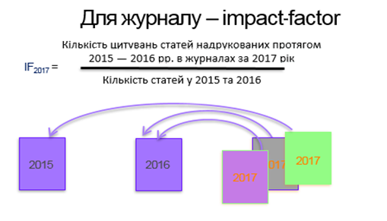
h-індекс

h-індекс, або індекс Гірша (Хірша) – показник впливовості науковця, колективу науковців, наукового закладу або наукового журналу, заснований на кількості публікацій та їх цитуваннях.
h-індекс науковця дорівнює h, якщо він є автором h публікацій, кожна з яких була процитована щонайменше h разів.
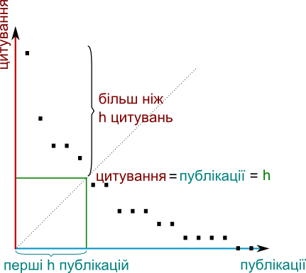

Публікаційна активність науковця ПНУ
Деталі про міжнародні наукометричні бази даних
SNIP
Source Normalized Impactper Paper (SNIP) – один з двох основних імпакт-факторів, що публікується наукометричною базою Scopus. Відображає вплив контекстної цитованості журналу, що дозволяє безпосередньо порівнювати журнали різної тематики, зважаючи на частоту, з якою автори цитують інші джерела, швидкість розвитку впливу цитати і ступінь відображення літератури певного напряму базою даних.
Цей показник враховує рівень цитувань у кожній науковій галузі та може бути застосований для порівняння публікацій у різних наукових напрямах. Показник враховує посилання, зроблені в поточному році, на статті, які опубліковано протягом трьох попередніх років.

Квартиль журналу
Квартиль журналу – це категорія наукового журналу, що визначається бібліометричними показниками, які відображають рівень його цитованості. Обраховується один раз на рік для журналів, які індексуються у базах Web of Science та Scopus.
Для визначення квартилю журналу використовуються такі бібліометричні показники:
- для журналів у Web of Science – імпакт-фактор журналу згідно з базою даних Journal Citation Reports (JCR) (лише для тих журналів, які індексуються у базах видань з природничих і технічних наук Science Citation Index Expanded та суспільних наук Social Science Citation Index!);
- для журналів у Scopus – SCImago Journal Rank (SJR), який розраховується для журналів за три роки та є складнішим за імпакт-фактор показником, оскільки окрім цитованості журналу враховує також і ступінь авторитетності журналів, які посилаються на даний журнал, та близькість їх тематики.
Всі журнали у Web of Science і Scopus діляться за тематичними категоріями (предметними областями). У Web of Science їх понад 230, в Scopus – близько 350. Один журнал може бути зарахований відразу до декількох тематичних категорій.
Всередині кожної окремої тематичної категорії кожен журнал потрапляє в один з чотирьох квартилів відповідно до бібліометричних показників: від Q1 (найвищого) до Q4 (найнижчого).
Найавторитетніші найбільш цитовані журнали належать, як правило, до перших двох квартилів – Q1 та Q2. У той же час Q3 та Q4 об'єднують маловідомі журнали з невисокими показниками.
Грантова діяльність
Стрімкий розвиток наукового середовища в сучасному світі дає безліч можливостей для молодих науковців реалізувати власний потенціал. Міжнародні програми стажування та програми обміну, наукові конференції, конкурси та змагання, освітні програми, гранти на навчання за кордоном та на проведення наукових досліджень – все це може стати початком втілення вашої ідеї в життя!
Гранти – це сукупність фінансових засобів, які безповоротно надаються визначеним некомерційним установам або ж фізичним особам для реалізації соціального проєктів, благодійної програми, проведення наукових досліджень, навчання або ж підвищення кваліфікації та інших суспільно корисних цілей з обов'язковим етапом звітування щодо їх використання на визначені цілі. Важливою умовою реалізації грантових коштів є не лише потреба в розумінні специфіки певної проблеми, але і запропоновані варіанти її перспективного вирішення, очікувані результати та обґрунтування потреби в коштах.
На даний час існує багато видів індивідуальних грантів для науковців. Основними з них є:
- Гранти на дослідження – це гранти, які дозволяють вам профінансувати ваш індивідуальний науковий проєкт. Гранти на дослідження бувають декількох типів: на підтримку досліджень по вашому поточному місцю роботи, а також на фінансування короткострокових наукових візитів до зарубіжних дослідних центрів. Детальніша інформація: | 
- Гранти на стажування, що дозволяють отримати хороший досвід практичної роботи як у закордонному університеті, так і у відомих компаніях або міжнародних організаціях. Такі стажування за кордоном зазвичай тривають від кількох тижнів до півроку-року. Детальніша інформація: | 
Літні школи, зимові школи. Такі школи дають вам можливість пройти короткий інтенсивний курс навчання, здобути відмінний досвід соціальної взаємодії та навички командної роботи. У такій школі вас часто познайомлять із основами проєктного менеджменту. Участь в літніх школах або зимових школах – це, крім всього і відмінна можливість поїздити по інших країнах та відточити ваші вміння спілкуватись іноземною мовою. Детальніша інформація: | 
Тревел-гранти та гранти на поїздки, які дозволяють взяти участь у престижній зарубіжній конференції, покриваючи вартість проїзду і проживання в країні перебування. Зазвичай тревел-гранти надаються самими організаторами конференції або великими міжнародними об`єднаннями вчених на зразок SPIE. Детальніша інформація: | 

Грантова діяльність

Гранти, які реалізуються за сприяння Міністерства освіти та науки України та інших вітчизняних інституцій
- щорічні наукові конкурси МОН (оголошення у серпні): | 
- щорічні наукові конкурси для молодих вчених (оголошення у червні):
- двосторонні наукові конкурси: | 
- науковий конкурс Національного фонду досліджень (оголошення квітень).

Міжнародні гранти та конкурси
- Рамкова Програма ЄС для досліджень та інновацій ГОРИЗОНТ 2020: | 
- Міжнародний Вишеградський Фонд (The International Visegrad Fund – ІVF): | 
- Європейський науковий фонд: | 
- Фонд Освіта для Демократії – Education for Democracy Foundation, Warsaw: | 
.  - Міжнародний Фонд «Відродження»: | 
- Шведське Агентство міжнародного розвитку у Центральній та Східній Європі: | 
- European Science Foundation: | 
- Фонд «Євразія» (агентство США по міжнародному розвитку): | 

Стипендійні можливості для науковців
- Грантова підтримка в рамках програми академічних обмінів ім.Фулбрайта (Fulbright, Ukraine)
- Стипендії та гранти за програмою ERASMUS+.
- Гранти від міжнародного агентства з розвитку культури, освіти та науки (IADCES).
- Стипендії та підтримка від Австрійської служби обмінів (OEAD).
- Стипендії від Германської служби академічних обмінів (DAAD).
- Грантова підтримка в рамках Міжнародної Європейської інноваційної науково-технічної програми EUREKA.
- Стипендіальна програма ім. Лейна Кіркланда (Lane Kirkland Scholarships Program).
- Освітня програма Жана Моне Європейської Комісії (Jean Monnet Programme).
- Грантова підтримка від ООН (UNESCO Fellowships/Internships Programmes).

Додаткові інформаційні ресурси для пошуку грантів
Українські інформаційні ресурси:
- Ресурсного центру «Гурт»: | 
- Інформаційного порталу некомерційних організацій України «Громадський простір»: | 
- «Велика ідея»: | 
Зарубіжні ресурси з фандрайзингу:
- «Каталог грантодавців»: | 
- European Foundation Centre (EFC) – Міжнародна асоціація суспільних та корпоративних донорів: | 
- Міжнародний портал про філантропію: | 

Інформація про поточні конкурси, яка розміщується на сайті ПНУ:
- Конкурси і гранти: | 
- Конкурси/ гранти / стипендії: | 

Інтеграція у міжнародну наукову спільноту

З метою інтеграції у міжнародну наукову спільноту українським науковцям потрібно бути «видимими» для міжнародного наукового товариства. Тому науковцям ПНУ слід зареєструватись у наукових базах:
- Google Scholar  - ORCID  - Publons  - LinkedIn  - Research Gate  - Mendeley  - Українському індексі наукового цитування  Детальна стратегія інтернаціоналізації ПНУ: | 

Створення профілю науковця в Google Scholar (Google Академія)
Профіль науковця у Google Академія дозволяє авторам слідкувати за бібліографічними посиланнями на власні статті. Є можливість перегляду графіків цитування у часі та інші наукометричні показники. | 
Можна переглядати, хто цитує публікації, створювати власну бібліотеку бібліографічних посилань, експортувати бібліографічний опис статей.  Реєстрація в системі Google Scholar : https://scholar.google.com.ua | 

Реєстрація науковця в ORCID
ORCID (англ. Open Researcherand Contributor ID) – літерно-цифровий код для однозначної ідентифікації наукових та інших академічних авторів. Такий код вирішує проблему обрахування внеску конкретного автора в науку, адже більшість особистих імен не є чимось унікальним і вони можуть змінюватися, мати культурні відмінності в порядку імен, містити суперечливу практику використання першого імені, скорочень і використовувати різні системи письма. | 
На підставі реєстраційного номера ORCID вчені забезпечують собі: коректну цитованість своїх статей (статті не «втрачаються» пошуковими системами), можливість подавати свої статті в престижні міжнародні наукові видання, можливість участі в рейтингах міжнародного рівня, та подачі заявок на гранти. Реєстрація в системі: https://orcid.org/. | 

Реєстрація в Publons
Publons – це веб сайт та безкоштовна служба для вчених для відстеження, перевірки та демонстрації своїх публікацій через Scholarly peer reviewта редакційних матеріалів для академічних журналів. | 
Реєстрація в сиcтемі:  https://www.clarivate.ru/products/publons. | 

Реєстрація в LinkedIn
LinkedIn – соціальна мережа для пошуку і встановлення ділових контактів. У LinkedIn зареєстровано понад 400 мільйонів користувачів, що представляють 150 галузей бізнесу з 200 країн. LinkedIn надає можливість зареєстрованим користувачам створювати і підтримувати список ділових контактів. Контакти можуть бути запрошені як з сайту, так і ззовні, проте LinkedIn вимагає попереднє знайомство з контактами. | 
Користувачі LinkedIn можуть використовувати список контактів у різних цілях:  - бути представленими через існуючі контакти і розширювати зв'язки;  - здійснювати пошук компаній, людей, груп за інтересами, створювати групи за інтересами;  - публікувати професійні резюме і здійснювати пошук роботи, публікувати вакансії  - рекомендувати і бути рекомендованими.  Реєстрація в сиcтемі: https://www.linkedin.com/. | 

Реєстрація в ResearchGate
Research Gate – це науковий портал та соціальна мережа, засіб співробітництва між вченими з будь-яких наукових дисциплін. | 
Research Gate містить вебзастосунки, включаючи семантичний пошук (пошук по резюме), обмін файлами, спільне користування базою публікацій, форуми, методологічні дискусії, групи тощо. Учасники можуть створювати свій персональний блог у межах мережі.  Реєстрація в сиcтемі: https://www.researchgate.net/. | 

Реєстрація в Mendeley
Mendeley – безкоштовне програмне забезпечення для керування бібліографічною інформацією, яке дозволяє зберігати та переглядати дослідницькі праці у форматі PDF. Також– це соціальна мережа для вчених. | 
Реєстрація в системі: https://www.mendeley.com. | 

Реєстрація в Українському індексі наукового цитування
Український індекс наукового цитування– це складова програмно-апаратного комплексу для забезпечення моніторингу суб'єктів наукової діяльності України. Призначення системи – забезпечення збору, обробки та надання доступу до даних щодо показників активності індивідуальних та колективних суб'єктів наукової діяльності України.
Основною функцією сайту є надання можливостей аналізу загальних тенденцій розвитку наукового комплексу України, ролі і місця окремих учених та установ у розвитку національних наукових шкіл. Зокрема, сайт забезпечує:

- перегляд довідкової інформації про учених та їхні публікації;
- перегляд довідкової інформації про наукові установи України та їх співробітників;
- перегляд аналітичної інформації про індивідуальні показники публікаційної активності учених, показники цитованості їхніх робіт та ключові наукометричні показники;
- перегляд аналітичної інформації про показники публікаційної активності та динаміки цитованості робіт співробітників наукових установ України різних систем та відомств;  - перегляд зведених звітів про публікаційну активність учених України (окремого регіону) за визначений період часу.  Реєстрація в сиcтемі: http://uincit.uran.ua/ | 

Детальні інструкції з реєстрації у наукових базах:
- Інструменти ученого: ORCID, Scopus, Google-академія: | - InCitesIndicators Handbook:
 | 

Інтеграція у міжнародну наукову спільноту
Електронні ресурси, які доступні науковцям ПНУ

Повні доступи до електронних ресурсів






Центр навчальної літератури
Повний доступ до передплаченого пакету доступний в мережі бібліотеки (логін – pnu, пароль – library).

Бібліотека Інституту проблем сучасного мистецтва
Повний доступ до видань.
JourmalTOC
Безкоштовний сервіс пошуку статей з важливих академічних журналів світу. Готова систематична картотека статей: розписані 23,176 назви журналів від 2051 видавництв світу (серед яких Elsevier, Springer-Verlag, Taylor & Francis, John Wiley and Sons, SciELO, Sage Publications, Redalyc, Walter de Gruyter, RMIT Publishing, Inderscience Publishers, Project MUSE, Hindawi, Cambridge University Press, Emerald, Oxford University Press та ін. В тому числі ж 6000+ журналів відкритого доступу.

Відкриті доступи до електронних ресурсів

Бази даних (повнотекстові книги, фотографії, аудіо, відео)

Закордонні ресурси


Наукові розробки, патентування та комерціалізація наукових досліджень

Логічним результатом науковця є кінцевий продукт, який можна подати не лише у вигляді публікації, звіту чи кваліфікаційної роботи, але й як об’єкт права інтелектуальної власності (ОПІВ), що захищається відповідними законами України як патент чи авторське свідоцтво.
Патент (патент на винахід, патент на корисну модель, патент на секретний винахід) – охоронний документ, що засвідчує пріоритет, авторство і право власності на винахід (корисну модель);
Винахід (корисна модель) – результат інтелектуальної діяльності людини в будь-якій сфері технології;
Об’єктами винаходу (корисної моделі) можуть бути пристрій, спосіб (технологія), речовина.
Захищаються також сорти рослин і породи тварин, штами мікроорганізмів, компонування інтегральних схем, знаки для товарів та послуг тощо.
Авторське право – це сукупність прав, які належать автору у зв'язку зі створенням і використанням твору літератури, науки, мистецтва. Авторське право захищає зовнішню форму вираження твору (роман, малюнок, збірник, фотографія та інше), тобто їхнє «матеріальне втілення». Авторське право не може використовуватись для захисту абстрактних ідей, концепцій, фактів, стилів та технік, що можуть бути використані у творі.
Важливо пам’ятати, що патент на винахід враховується, як наукова публікація при захисті дисертації, а також є свідченням щодо можливості практичного впровадження продукту. Але при цьому, основне завдання патенту – принесення прибутку його авторам!
Реєстрацією та інформаційним супроводом щодо захисту прав інтелектуальної власності в університеті займається відділ з питань захисту результатів навчально-наукової діяльності у складі науково-дослідної частини (https://nauka.pnu.edu.ua/). |  | 
Комерціалізацією результатів наукової діяльності відповідно до Закону України про наукові парки займається структурний підрозділ університету – науковий парк «Прикарпатський університет». |  | 
Офіційний сайт  наукового парку  «Прикарпатський університет»: | Сторінка наукового парку «Прикарпатський університет» у Facebook:
 | 

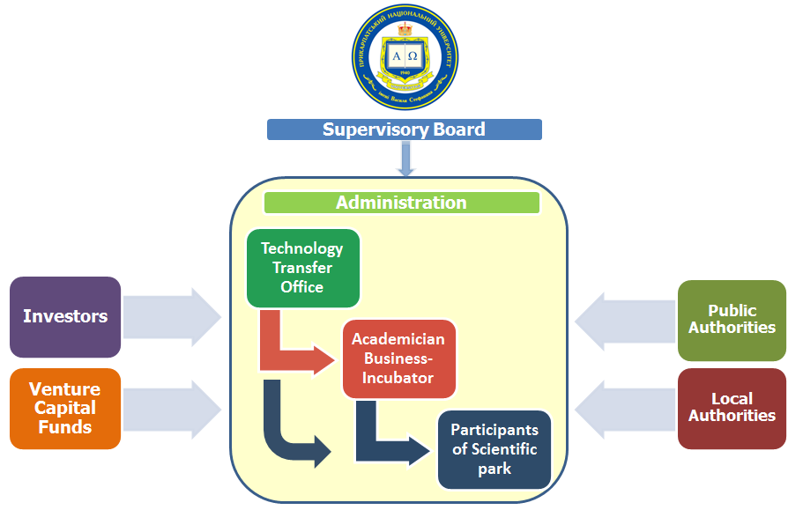
Науковий парк «Прикарпатський університет» – це певне інноваційне середовище, на базі якого можна не лише впроваджувати результати дослідницької діяльності, але й організовувати конкурси стартапів, конкурси ідей, хакатони, навчатися створенню та розвитку бізнесу, шукати партнерів як в Україні, так і за кордоном.
Партнери наукового парку: Люблінський науково-технологічний парк; Центр інновацій та трансферу технологій (Жешувський університет, Республіка Польща); Центр інтелектуальної власності (технічний університет AGH, Республіка Польща); технопарк Ягеллонського університету (Краків, Республіка Польща); компанія BiotechConsult (Люблін, Республіка Польща); технопарк Газі (Анкара, Туреччина); технопарк «Анкара» (Остім, Анкара, Туреччина).

Патенти та свідоцтва

Наукова бібліотека ПНУ

Наукова бібліотека – структурний підрозділ Прикарпатського національного університету ім. В. Стефаника, головним завданням якого є максимальне задоволення інформаційних потреб студентів та викладачів у навчальному процесі, науково-дослідній роботі, забезпечення необмеженого, вільного доступу до бібліотечних, національних та світових інформаційних ресурсів.  Бібліотечний фонд складається з друкованих видань (книги, періодичні видання), електронних видань (електронні носії із записом, мережні локальні документи), неопублікованих документів (автореферати дисертацій, дисертації, випускні студентські роботи). | 
Для користувачів Наукової бібліотеки доступні такі послуги:

- «Віртуальна довідка» (підбір найактуальнішої літератури за темою) | 
- «Електронний каталог» (дистанційний пошук літератури серед фондів бібліотеки) | 
- «Електронна бібліотека» (електронні навчальні ресурси) | 
- Визначення індексу УДК (потрібно оформити запит, заповнивши гугл-форму) | 
- «Оцифрування» окремих сторінок видань (потрібно оформити запит, заповнивши гугл-форму) | 
Структура наукової бібліотеки та графік роботи підрозділів

Тел.: +38 0342 59-61-10
E-mail: lib@pnu.edu.ua

Нормативно-правова база регулювання
наукової діяльності у ПНУ







ПУБЛІКАЦІЯ СТАТЕЙ І ТЕЗ КОНФЕРЕНЦІЙ
Вимоги до складу та кількості публікацій.
Вимоги до опублікування результатів дисертацій на здобуття наукових ступенів доктора і кандидата наук, 2019 р.
Вимоги до опублікованої монографії, що подається на здобуття наукових ступенів доктора і кандидата наук, 2019 р.



Вибір журналу для публікації.
Перелік наукових фахових видань України, в яких можуть публікуватися результати дисертаційних робіт на здобуття наукових ступенів доктора і кандидата наук станом на 11.07.2019 р.
Перелік електронних наукових фахових видань України, в яких можуть публікуватися результати дисертаційних робіт на здобуття наукових ступенів доктора і кандидата наук станом на 11.07.2019 р.
Перелік українських журналів, індексованих в міжнародних наукометричних базах Scopus і Web of Science станом на 26.09.2019 р.




ОФОРМЛЕННЯ ТЕКСТУ ДИСЕРТАЦІЇ ТА АВТОРЕФЕРАТУ

Оформлення тексту дисертації.
Вимоги до оформлення дисертацій 2017 р.
ДСТУ 8302:2015 Інформація і документація. Бібліографічне посилання. Загальні положення та правила складання, 2016 р.




Оформлення цитувань, посилань та списку літератури
Міжнародні стилі цитування та посилання в наукових роботах.

ДСТУ 8302:2015 Інформація і документація. Бібліографічне посилання. Загальні положення та правила складання, 2015 р.

Запобігання плагіату.
Рекомендації щодо запобігання академічного плагіату і його виявлення в наукових роботах (авторефератах, дисертаціях, монографіях, наукових доповідях, статтях тощо), 2018 р.


ЗАХИСТ ДИСЕРТАЦІЇ

ЕКСПЕРТИЗА ДИСЕРТАЦІЇ

Положення про експертні ради з питань проведення експертизи дисертаційних робіт, 2011 р.


Інші нормативні документи ПНУ

- Положення про запобігання академічному плагіату у Прикарпатського національного університету імені Василя Стефаника
- Положення про Комісію з питань етики та академічної доброчесності Прикарпатського національного університету імені Василя Стефаника»
- Кодекс честі Прикарпатського національного університету імені Василя Стефаника»

Нагороди ПНУ 2021

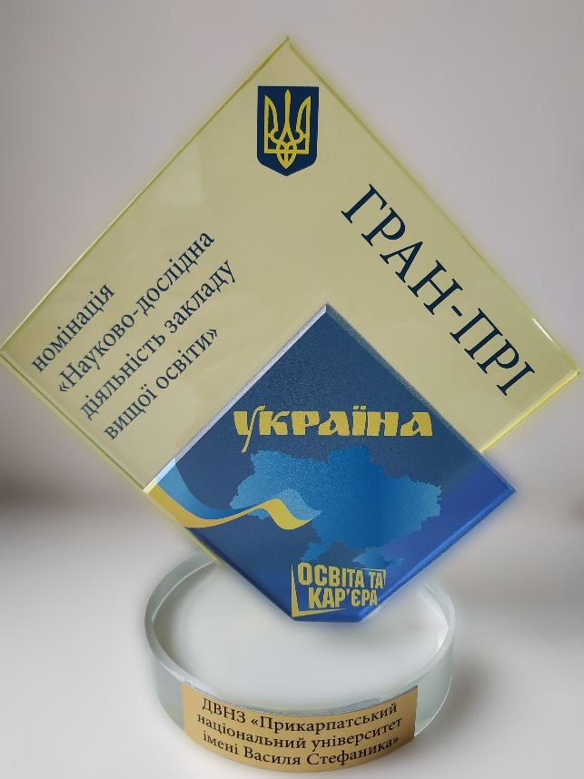

Гран-прі в номінації «Науково-дослідна діяльність закладу вищої освіти»

Студентські організації – долучайся!

У Прикарпатському національному університеті імені Василя Стефаника функціонують студентські організації. Для того, щоб отримати більш детальну інформацію про кожну з них, просто проскануй QR-код.

Студентський Сенат
Студентський Сенат – це орган студентського самоврядування, який першочерговим завданням ставить захист прав студентів.

Обов’язки Студентського Сенату:

Голова студентського Сенату університету  Вікторія Вовк      +38 (066) 6009612 | Офіційний  сайт студентського Сенату:   | Сторінка студентського Сенату у Facebook:  
Студентський Профком
Студентський Профком – це об’єднана організація студентів університету, яка представляє та захищає їх інтереси.
Обов’язки Студентського Профкому:

Голова студентського Профкому університету  Назарій Дюк    +38 (050) 972 16 85 | Офіційний сайт студентського Профкому:   | Сторінка студентського Профкому у Facebook:  
Загальнодоступна група ПНУ life – це інформаційний майданчик для тих, хто хоче бути в курсі останніх подій в університеті, отримання допомоги студентами з розв’язанням проблем, з якими вони стикаються під час навчання та можливість обміну думками.



Молодіжний центр «Paragraph»
Молодіжний центр «Paragraph» – це перший в Івано-Франківську відкритий молодіжний коворкінг-простір в межах Прикарпатського національного університету імені Василя Стефаника.
Місія, візія та цінності
Місія:  створити платформу для розвитку та дозвілля молоді Івано-Франківська з метою посилення її потенціалу з користю для країни.  Візія:  свідома, успішна та активна молодь, що вчиться і працює в Україні, розвиваючи її та себе у ній. | 
Ключові цінності:
співпраця, повага, відкритість, прозорість, інклюзивність, чесність, відповідальність, самосвідомість, неупередженість та неконфліктність.

Стратегічні напрямки роботи:

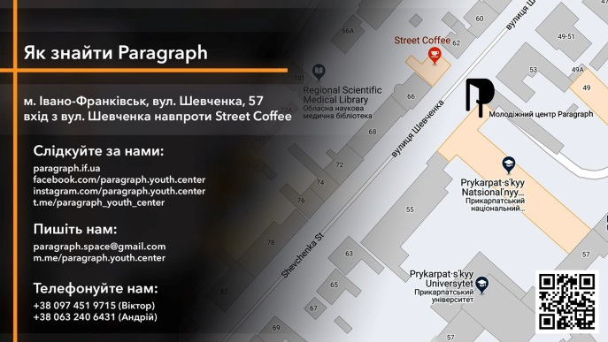

Психологічна адаптація аспіранта

На допомогу аспірантам
Для забезпечення комфортних умов навчання відділ виховної та психолого-педагогічної роботи пропонує:

Аспіранти людинознавчих спеціальностей (психологи, педагоги, соціологи, соціальні працівники) мають можливість пройти виробничу та педагогічну практику на базі відділу виховної та психолого-педагогічної роботи та «приміряти на себе» свою майбутню професію.

Контакти
Адреса: вул. Шевченка, 57 (каб. 109)
Контактні телефони: 75-23-56; 59-60-57
Електронна адреса: vvppr@pnu.edu.ua
Офіційний сайт:   | Сторінка в Facebook:  

Дистанційне навчання в ПНУ

У Прикарпатському національному університеті імені Василя Стефаника функціонує система дистанційного навчання, що дає можливість студенту отримати доступ до навчальних матеріалів з усіх дисциплін. Окрім того, ця система передбачає проведення тестового контролю за результатами опрацювання кожної теми з метою закріплення та перевірки знань здобувачів. Дистанційне навчання дає змогу здобувачу працевлаштуватись за спеціальністю та одночасно навчатись за індивідуальним графіком.

Як користуватись системою дистанційного навчання?

Викладач очима студентів
В Університеті діє соціологічний моніторинг «Викладач очима студента». З його допомогою створюється можливість оцінки здобувачам якості роботи професорсько-викладацького складу та шляхів її підвищення.

Для того, щоб пройти опитування, відскануй QR-код ↓

Унікальні додаткові можливості для аспірантів ПНУ!

Стипендії

Аспіранти Прикарпатського національного університету імені Василя Стефаника, які навчаються як на державній, так і на контрактній формі, можуть отримувати різні види стипендій:
Стипендії

державні

Премії ВРУ для молодих докторів наук

Премії ВРУ

Функціонування докторантури, аспірантури в Прикарпатський національний університет імені Василя Стефаника зумовлене наявністю висококваліфікованих науково-педагогічних кадрів, сучасною науково-дослідною, експериментальною та матеріально-технічною базами, науковими школами, за якими проводиться підготовка кадрів вищої кваліфікації.

Програми Erasmus+
Студенти Прикарпатського національного університету імені Василя Стефаника мають можливість проходити навчання, стажування в межах програми навчальної мобільності ERASMUS+ KA1.  Навчальна мобільність. Програма передбачає університетську співпрацю для взаємного обміну студентами, викладачами та адміністративним персоналом на основі укладання між інституційних договорів між вищими навчальними закладами країн-членів програм і країн-партнерів програми. | 

Еразмус+. Наш університет уклав близько 10 угод навчальної мобільності з університетами ЄС. Впродовж такої мобільності студенти, навчаючись в іноземному університеті, отримують щомісячну стипендію у розмірі 810-840 євро.
Дозвілля
Дозвілля здобувачів може бути реалізоване через:

Відділ виховної та психолого-педагогічної роботи
Спорткомплекс «Наука»
Campus
Студентський центр культури та дозвілля

Центр студентського розвитку
В кожній людині живе творча особистість, але не кожен може відкрити це у собі. Саме тому в університеті функціонує центр студентського розвитку, завдання якого відкрити і розвинути творчі здібності студентів. Центр студентського розвитку – це територія творчого успіху активних, цілеспрямованих та креативних студентів. Якщо ти маєш чи відчуваєш свій творчий потенціал, тоді мерщій до нас, будемо творити разом.
На тебе чекають концерти, конкурси, фестивалі, заняття вокалом, танцями, гра на музичних інструментах в компанії кращих із кращих!
Контакти: studcenter@pnu.edu.ua Тел.роб.:59-60-61
Спорт
Спортивний клуб «Наука» здійснює всебічну роботу з розвитку фізичної культури і спорту серед здобувачів‚ аспірантів‚ професорсько-викладацького складу‚ співробітників університету, членів їх сімей та інших членів клубу.  Головною метою Клубу є заохочення до занять спортом‚ оздоровлення та популяризація здорового способу життя.  Контакти:  Україна, м. Івано-Франківськ, вул. Шевченка, 57, І поверх Спортивний клуб «Наука». Тел. : (0342) 59-60-80. | 

Спортивні секції університету:
Спортивна аеробіка

Хортинг

Дзюдо

Волейбол

Баскетбол

Настільний теніс

Атлетизм

Легка атлетика

Шахи

Вільна боротьба

Футбол

Плавання

Гирьовий спорт


Саморозвиток
Щодня у нашому університеті відбувається чимало цікавих подій на різноманітні тематики: тренінги, майстер-класи, воркшопи, семінари, зустрічі з відомими людьми, конкурси, конференції.  Детальну інформацію про всі ці події шукай у Календарі подій: | 
Корпоративні та соціальні проєкти ПНУ

Освітньо-благодійний проєкт «ЯНГОЛИ ПОРУЧ»  Майбутні психологи, філософи, соціологи із справді великим і добрим серцем, які є волонтерами цих проєктів, неодноразово організовували благодійні ярмарки зі збору коштів для важкохворих діток, проводять цікаві заняття для дітей з особливими потребами у реабілітаційних центрах, дарують радість і власноруч зроблені подарунки маленьким пацієнтам Обласної дитячої клінічної лікарні. | 

 | Проєкт «НАШЕ ЗДОРОВ’Я»  «Наше здоров’я» ти – це корпоративний соціально відповідальний проєкт Прикарпатського національного університету, учасниками якого є працівники та здобувачі вищої освіти. Результатом реалізації проєкту буде формування здорової та успішної університетської родини!

Долучайся до соціальних проєктів університету у Facebook:
Освітньо-благодійний проєкт «ЯНГОЛИ ПОРУЧ» | Проєкт «НАШЕ ЗДОРОВ’Я»
 | 
Корпоративні та соціальні проєкти ПНУ

Проєкт «ОСЕРЕДОК МЕНТОРСТВА»  Полягає у активному залученні випускників у динамічне екосередовище співпраці між ментором та студентом. Проєкт спрямований на розвиток співпраці з випускниками та являє собою процес взаємодії більш досвідченої в певній сфері людини з менш досвідченою, при якому відбувається передача знань, навичок, вмінь. | 

Дізнайся більше про цей проєкт:
Проєкт «ОСЕРЕДОК МЕНТОРСТВА» | 

Дізнайся більше про всі проєкти університету на офіційній сторінці:
ПРОЄКТИ УНІВЕРСИТЕТУ | 

Навчальний процес

Графік навчального процесу 2021 – 2022 н. р.
Щоб переглянути графік навчального процесу для аспірантів різних освітніх рівнів, відскануй QR-код:



Навчання в аспірантурі передбачає 2 форми: з відривом від виробництва, що триває 3 роки, і навчання без відриву від виробництва – 4 роки. Аспіранти, які навчаються з відривом від виробництва, упродовж трьох років одержують стипендію і забезпечуються житлом при умові наявності вільних місць у гуртожитку.

Розклад занять

Щоб переглянути розклад занять Прикарпатського національного університету імені Василя Стефаника, відскануй QR-код:



Як здобувачі ПНУ впливають на якість навчального процесу?
В університеті систематично здійснюється опитування здобувачів усіх курсів «Викладач очима студентів» щодо оцінки якості організації навчання.
1
Після вивчення кожного курсу здобувачі мають можливість оцінити якість його викладання у Системі дистанційного навчання за допомогою окремого елементу «Опитування».
*Інформація та посилання щодо опитування здобувачів оприлюднюється:
2
З пропозиціями щодо покращення навчального процесу чи зауваженнями здобувачі можуть звернутись безпосередньо до декана факультету або директора навчально-наукового інституту, а також до представників студентства в органах управління університетом:
- Вченої ради факультету чи інституту;
- Вченої ради університету;
- засідання ректорату;
- засідання стипендійної комісії;
- студентського сенату;
- профкому студентів.
3
З питань порушення академічної доброчесності здобувачі можуть звернутись за телефоном довіри.
4

на сторінці Системи дистанційного навчання у розділі новини | на сторінці Навчально-наукового центру якості надання освітніх послуг та дистанційного навчання
 | 


Нормативно-правова база регулювання навчального процесу у ПНУ


Закони України

- Закон України «Про освіту»
- Закон України «Про вищу освіту»

Постанови Кабінету Міністрів України

- Про порядок реалізації права на академічну мобільність

Положення та інші документи, що регламентують права
та обов’язки аспіранта

Організація навчального процесу
- Положення про порядок переведення, відрахування та поновлення студентів вищих закладів освіти
- Положення про академічні відпустки та повторне навчання в вищих закладах освіти
- Положення про дистанційне навчання
- Положення про організацію та проведення практики
- Додаток до положення про організацію та проведення практики
- Положення про організацію освітнього процесу та розробку основних документів з організації освітнього процесу в ДВНЗ «Прикарпатський національний університет імені Василя Стефаника»
- Положення про порядок створення та організацію роботи Екзаменаційної комісії у ДВНЗ «Прикарпатський національний університет імені Василя Стефаника»
- Положення про переведення студентів, які навчаються за кошти фізичних або юридичних осіб, на вакантні місця державного замовлення у ДВНЗ «Прикарпатський національний університет імені Василя Стефаника»
- Положення про порядок визначення академічної різниці та перезарахування навчальних дисциплін в ДВНЗ «Прикарпатський національний університет імені Василя Стефаника»
- Положення про академічну мобільність учасників освітнього процесу ДВНЗ «Прикарпатський національний університет імені Василя Стефаника»
- Положення про дистанційну форму навчання (2018 р.)
- Положення про науково-методичну раду (наказ №23 від 11.01.2019р.)
- Положення про порядок навчання студентів за індивідуальним графіком у ДВНЗ «Прикарпатський національний університет імені Василя Стефаника»
- Про введення в дію «Положення про порядок реалізації здобувачами вищої освіти ДВНЗ «Прикарпатський національний університет імені В. Стефаника» права на вільний вибір навчальних дисциплін» (24.06.2016, №271)
- Про порядок повторного вивчення дисциплін (кредитів ECTS) в умовах ECTS (02.02.2016, №18).

Регулювання стипендіального забезпечення аспірантів
- Порядок призначення і виплати стипендій
- Положення про порядок призначення стипендій Верховної Ради України студентам вищих закладів освіти
- Положення про академічну стипендію Кабінету Міністрів України студентам вищих навчальних закладів та аспірантам
- Положення про порядок призначення академічних стипендій Президента України студентам вищих навчальних закладів та аспірантам
- Положення про академічну стипендію імені М.С. Грушевського для студентів та аспірантів вищих навчальних закладів
- Правила призначення і виплати академічних і соціальних стипендій у ДВНЗ «Прикарпатський національний університет імені Василя Стефаника»
- Положення про порядок призначення іменних стипендій Вченої ради
- Положення про призначення стипендії голови облдержадміністрації та голови обласної ради студентам вищих навчальних закладів (784/894-р від 19.12.2017 р.)
- Положення про призначення стипендії голови обласної державної адміністрації та голови обласної ради учасникам антитерористичної операції, які навчаються за кошти фізичних осіб у вищих навчальних закладах державної та комунальної форм власності (03.03.2017 №105/122-р)

Регулювання системи оцінювання аспірантів
- Порядок організації та проведення оцінювання успішності студентів (2010)
- Доповнення до положення про «Порядок організації та проведення оцінювання успішності студентів» (2013)
- Наказ №70 від 04.02.2019 р. «Про організацію контролю якості знань студентів, які навчаються за індивідуальним графіком»
- Наказ №673 від 22.10.2018р. «Про проведення зрізів залишкових знань»
- Про допуск до проходження повторної атестації(08.04.2016, № 108)
- Положення про моніторинг якості рівня знань здобувачів вищої освіти ДВНЗ «Прикарпатський національний університет імені Василя Стефаника» (1.03.2016, № 43-АГП)
- Про проведення зрізів залишкових знань (29.02.2016, № 42-АГП)
- Про затвердження Положення про порядок навчання студентів за індивідуальним графіком (04.12.2014, №768)

Інші нормативні документи ПНУ

- Наказ №155 від 07.03.2019 р. Про заходи з метою попередження булінгу та насильства в освітньому просторі
- Положення про запобігання академічному плагіату Прикарпатському національному університеті імені Василя Стефаника
- Положення про Комісію з питань етики та академічної доброчесності Прикарпатського національного університету імені Василя Стефаника
- Кодекс честі Прикарпатського національного університету імені Василя Стефаника

Корисна інформація


Якщо ти ще не є аспірантом ПНУ, але хочеш приєднатись до «cool» когорти науковців, то вступай до одного з найкращих університетів України – Прикарпатського національного університету імені Василя Стефаника!
Усі умови вступу можна знайти за посиланням:

У нашому університеті найбільший вибір спеціальностей на рівні доктора філософії!

Якщо ти є аспірантом ПНУ або закінчуєш навчання, то знай про можливості «Lifelonglearning» - «Освіти впродовж життя» - це модний тренд світового рівня!
Детальніша інформація про можливості продовження навчання в університеті за іншою спеціальністю, підвищення кваліфікації, проходження тренінгів, воркшопів та інших видів сертифікатної неформальної освіти на сайті Інституту післядипломної освіти та довузівської підготовки:


Контакти


76018, м. Івано-Франківськ
Код ЕДРПОУ 02125266
вул. Шевченка, 57
тел. (0342) 75-23-51
факс (0342) 53-15-74
e-mail: office@pnu.edu.ua
Гаряча лінія з ректором через електронну скриньку: rector@pnu.edu.ua

Офіційний сайт:   | Сторніка в Instagram:   | Сторінка у Facebook:  
Youtube:


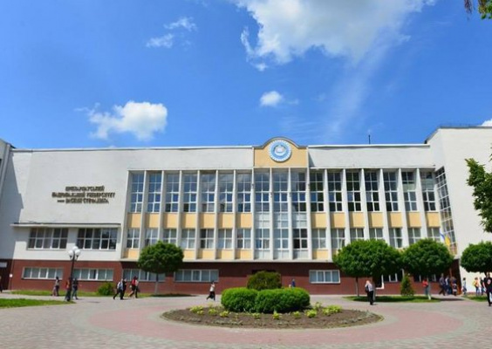
З нами Ти досягнеш успіху!

